Тема 3.3. Бюджетная система страны

Задание:
- Прочитайте теоретический материал, составьте по нему конспект
- Решите задачи 1, 2, 3

Теоретический материал

Бюджетно-налоговая (фискальная) политика – меры правительства по изменению государственных расходов, налогообложения и состояния государственного бюджета, направленные на обеспечение полной занятости, равновесия платежного баланса и экономического роста.
Инструментом бюджетно-налоговой политики является госбюджет, представляющий собой годовой план государственных расходов и источников их финансирования. По соотношению величин доходной и расходной частей госбюджета рассматривают:
- сбалансированный бюджет (сальдо госбюджета равно 0),
- дефицитный бюджет (сальдо госбюджета меньше 0),
- профицитный бюджет (сальдо госбюджета больше 0).
Сальдо госбюджета = Налог на прибыль корпораций + Индивидуальные налоги + Косвенные налоги – Государственные закупки – Трансфертные платежи – Расходы на обслуживание государственного долга.
Бюджетно-налоговая политика включает в себя следующие элементы:
1) государственные закупки;
2) трансферты;
3) налоги;
4) государственные займы.
Налоги – обязательные, безвозмездные, невозвратные отчисления, устанавливаемые государственными органами в целях проведения государственной политики.
По формам взимания различают прямые и косвенные налоги. Прямые налоги взимаются непосредственно с доходов или имущества конкретных юридических и физических лиц (например, подоходный налог, налог на прибыль), косвенные налоги устанавливаются в виде надбавок к цене товаров или тарифов на услуги (например, НДС, акцизы, таможенные пошлины).
В зависимости от характера изменения налоговых ставок выделяют пропорциональные, прогрессивные и регрессивные налоги. Налоговая ставка – процентное соотношение суммы налоговых выплат к налогооблагаемой базе (например, величина дохода, прибыли, стоимость имущества). Пропорциональные налоги характеризуются постоянством налоговых ставок, прогрессивные налоги – ростом налоговых ставок по мере увеличения размера доходов, стоимости имущества, регрессивные налоги – снижением налоговых ставок по мере увеличения размера доходов, стоимости имущества.
Зависимость между получаемыми государством налоговыми поступлениями и ставками налогов описывается кривой Лаффера:
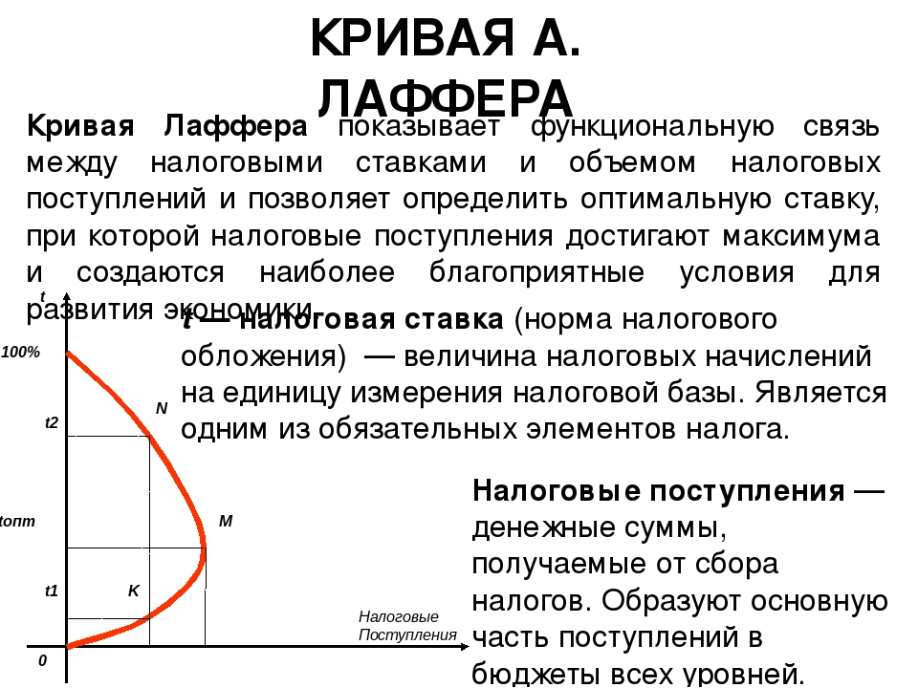

БНП бывает дискреционной и автоматической.
Дискреционная БНП осуществляется через государственные закупки товаров и услуг, государственные трансферты и налоги. Изменение их величин приводит к изменению совокупных расходов. Воздействуя, таким образом, на совокупный спрос, БНП оказывает влияние на величину равновесного ВВП. Оно имеет множительный характер и измеряется с помощью мультипликаторов государственных расходов, государственных трансфертов и налогов и мультипликатора сбалансированного бюджета. На характер дискреционной БНП большое влияние оказывает состояние экономики.
Во время экономического спада и депрессии проводится стимулирующая бюджетная политика. Она направлена на увеличение совокупных расходов. С этой целью принимается дефицитный бюджет, который предусматривает рост государственных расходов, снижение налоговой нагрузки либо оба данных направления.
В условиях инфляции спроса осуществляется сдерживающая БНП. Ее меры носят противоположный характер.
Автоматическая бюджетная политика – это экономический механизм, который корректирует развитие экономики для сдерживания намечаемых нежелательных тенденций автоматически. При такой политике бюджетный дефицит и излишек (профицит) возникают автоматически, в результате действия встроенных стабилизаторов экономики.
Встроенный стабилизатор – экономический механизм, позволяющий снизить амплитуду циклических колебаний уровней занятости и выпуска без частых изменений экономической политики государства. В качестве таких стабилизаторов обычно выступают система налогообложения, система государственных трансфертов и система участия в прибылях.

Задача 1

Определите тип системы налогообложения (пропорциональная, регрессивная, прогрессивная):
Уровень дохода, руб. | Размер налога, руб.
0 | 0
400 000 | 80 000
600 000 | 90 000
800 000 | 96 000
1 000 000 | 100 000

Подсказка: определите, какой процент от дохода составляет размер налога

Задача 2
Определите тип системы налогообложения (пропорциональная, регрессивная, прогрессивная):
Уровень дохода, руб. | Размер налога, руб.
0 | 0
400 000 | 40 000
600 000 | 60 000
800 000 | 80 000
1 000 000 | 100 000

Задача 3
Определите тип системы налогообложения (пропорциональная, регрессивная, прогрессивная):
Уровень дохода, руб. | Размер налога, руб.
0 | 0
400 000 | 20 000
600 000 | 72 000
800 000 | 176 000
1 000 000 | 350 000

